**Краевая Летняя Школа -99**

**XXIV сезон**

**Красноярск, Таежный. 26 июля - 10 августа 1999 г.**

**КОНЕЧНОЕ и БЕСКОНЕЧНОЕ.**

***РАЗНОСТНЫЕ УРАВНЕНИЯ и ГЕОМЕТРИЧЕСКИЕ ПРОГРЕССИИ***

**Программа курса.**

**Лектор - М. А. Ройтберг.**

**27 июля**

1. Вводная лекция. Конечные и бесконечные объекты в математике. Пример - геометрическая прогрессия:

- рекуррентная формула: Xn+1 = q•Xn ;

**-** явная формула: Xn = X1•qn-1

- формула для суммы n первых членов: Sn = X1•( qn -1)/(q-1)

- формула для суммы бесконечной геометрической прогрессии

(|q| <1)

S = X1/(1-q)

**28 июля.**

1. Знакомство с геометрической прогрессией. Вывод формул для сумм конечной и бесконечной геометрической прогрессий. Решение "школьных" задач про геометрическую прогрессию.

Задача: найти геометрическую прогрессию, удовлетворяющую

уравнению Xn+1 = Xn + Xn-1;

**29 июля.**

**3.**Понятие о ***рекуррентном уравнении***. Решение рекуррентного уравнения. Семейство всех решений рекуррентного уравнения. Условия, определяющие конкретное решение рекуррентного уравнения. Начальные условия. Примеры.

Линейные рекуррентные (***разностные***) уравнения. Порядок разностного уравнения. Как получать новые решения разностного уравнения по уже известным (умножение на число, сложение).

**1 июля**.

**4**. Разностные уравнения 2-го порядка. Геометрические прогрессии,

являющиеся решением разностного уравнения 2-го порядка.

***Утверждение 1****.* Пусть дано разностное уравнение

Xn+1 = a•Xn + b•Xn-1; (1)

Геометрическая прогрессия Xn = с•qn-1 является решением уравнения (1) тогда и только тогда, когда q является корнем многочлена

q2 - a•q + b.

Этот многочлен называется ***характеристическим многочленом*** уравнения (1).

**1 августа**.

**5**. Линейная комбинация решений разностного уравнения .

*.* Пусть дано разностное уравнение

Xn+1 = a•Xn + b•Xn-1; (1)

**Определение.** Пусть {fn}, {gn} - решения уравнения (1). Последовательность {Xn} называется ***линейной комбинацией*** последовательностей {fn}, {gn} если для любого n выполнено

Xn = c•fn + d•gn  (c, d - некоторые числа).

***Утверждение 2****.* Пусть последовательности {fn}, {gn} - решения уравнения (1), c, d - числа. Тогда

1. { c•fn } - решения уравнения (1)
2. { fn + gn } - решения уравнения (1)
3. { c•fn + d•gn } - решения уравнения (1)

***Утверждение 3****.* Пусть последовательности {fn}, {gn}, {zn} - решения уравнения (1); c, d - числа, причем

z1 = c•f1 + d•g1

z2 = c•f2 + d•g2

Тогда для любого n выполнено:

zn = c•fn + d•gn

***Утверждение 4****.* Пусть последовательности {fn}, {gn} - решения уравнения (1), причем

f1 g1

--- ≠ ----

f2 g2

Тогда любое решение {zn} уравнения (1) можно представить в виде

zn = c•fn + d•gn  (n - любое целое число)

**Примечание.** Все доказательства проводятся методом математической индукции. В качестве базы индукции необходимо убедиться в истинности доказываемого при n = 1, 2.

***Теорема 1*** *.* Пусть характеристический многочлен q2 - a•q + b разностного уравнения (1) имеет два различных корня q1 , q2.

Тогда любое решение {zn} уравнения (1) можно представить в виде (n - любое целое число)

zn = c• q1n-1  + d• q2n-1  (*)

**2 августа.**

1. Линейная комбинация решений разностного уравнения (повторение). Построение разностного уравнения по известным решениям - геометрическим прогрессиям. Построение многочлена по известным корням. Теорема Виета и ее обобщения для многочленов 3-й и 4-й степеней.

Поведение решений разностного уравнения при n →∞ в зависимости от

* абсолютных величин ( больше \ меньше \ равно 1) и знаков

корней характеристического многочлена;

* значений коэффициентов c и d в разложении (*)

Решения, стремящиеся к ±∞; решения, стремящиеся к 0; колеблющиеся решения. Сравнение роста решений заданного разностного уравнения с заданной геометрической прогрессией.

**3 августа.**

**7.** Контрольная работа.

**4 августа.**

**8** Обсуждение возможных направлений развития курса:

- более детальное изучение поведения решений разностных

уравнений 2-го порядка;

* изучение разностных уравнений, у которых характеристический многочлен имеет два одинаковых корня или не имеет корней;
* разностные уравнения более высоких порядков;
* системы разностных уравнений.

Понятие о системах рекуррентных уравнений. Что такое решение системы рекуррентных уравнений. Стационарное решение.

Система двух разностных уравнений 1-го порядка:

Xn+1 = a●Xn + bYn ;

Yn+1 = c●Xn +dbYn  (2)

Особое (нулевое) решение системы (2).

***Характеристический многочлен системы*** разностных уравнение (2):

(a-q) ●(d-q) - bc

Решения вида {Xn= k●qn-1; Yn =m●qn-1 }

***Утверждение 5.*** Система двух разностных уравнений 1-го порядка (2) имеет решение вида {Xn= k●qn-1; Yn =m●qn-1 } тогда и только тогда, когда q является корнем характеристического многочлена системы - многочлена (a-q) ●(d-q) - bc .

Построение систем, имеющих данный характеристический многочлен.

Фазовая плоскость решений системы (2). Траектории на фазовой плоскости. Типы поведения решений вблизи точки (0, 0):

* узел (устойчивый и неустойчивый) ;

- фокус (устойчивый и неустойчивый) ;

- седло

**6 августа.**

**9.** Понятие о разностных уравнениях более высоких порядков.

Характеристический многочлен уравнения 3-го порядка. Построение разностного уравнения, имеющего в качестве решений данные геометрические прогрессии.

Самостоятельная работа.

**9 августа.**

**10.** Подведение итогов курса . Сообщения школьников по курсовым работам. Сообщения:

**М.**А.Ройтберг. Общее решение разностного уравнения 2-го порядка для случая кратных корней характеристического многочлена.

**Д.** Климов, Н. Чагина. О курсе Д.Шпакова. "Введение в динамику физических процессов".

**А.** Ли, Я. Менделеев. О курсе Г.Б.Шабата "Арифметика".

**Краевая Летняя Школа -99**

**XXIV сезон**

**Красноярск, Таежный. 26 июля - 10 августа 1999 г.**

**КОНЕЧНОЕ и БЕСКОНЕЧНОЕ.**

***РАЗНОСТНЫЕ УРАВНЕНИЯ и ГЕОМЕТРИЧЕСКИЕ ПРОГРЕССИИ.***

***Лектор -* Михаил Ройтберг**

***Преподаватели:* Сергей Бабенышев, Антон Верещагин,**

**Алексей Казаков, Даша Четверина**

***ШКОЛЬНИКИ:***

**АгаповаОльга Андрюхин Алексей Артемьева Светлана Бекмухаметов Дмитрий Бурнева Марина Засыпкина Ольга**

**Инжелевский Евгений Качаев Максим Кирющенко Вячеслав Кудрявцева Татьяна Леонтьев Владимир Покидышева Елена**

**Прокушева Александра Рыжков Александр**

**Синиченко Юля Турко Тимофей**

**Семакин Роман**

***Темы курсовых проектов***

1. АгаповаО, Бурнева М., Прокушева Е. Деление плоскости прямыми на части.

Консультанты: А. Верещагин, Д. Четверина

1. Андрюхин А., Инжелевский Е. Произвольные решения уравнения

Xn+1=Xn+Xn-1 и ряд Фибоначчи.

Консультанты: А.Казаков, М.Ройтберг.

1. Артемьева С., Кудрявцева Т., Покидышева Е., Турко Т. Симметрические многочлены.

Консультант: С. Бабенышев

1. Бурнева М., Качаев М., Прокушева Е.. "Полоска" и другие игры на бумаге в клеточку.

Консультанты: А. Верещагин, Д. Четверина

1. Бекмухаметов Д. Кирющенко В., Леонтьев В. Задача о самураях.

Консультант: М.Ройтберг.

1. Бекмухаметов Д., Турко Т. Игра "НИМ". Случай 3-х куч камней.

Консультант: М.Ройтберг

1. Засыпкина О., Рыжков А., Синиченко Ю. Игра "Жизнь".

Консультанты: А. Верещагин, А.Казаков.

1. Инжелевский Е. Движения треугольника.

Консультант: М.Ройтберг.

Контрольная работа 1.

Вот разностное уравнение

Xn+1 = 5∙Xn - 6∙Xn-1 (1)

РАЗДЕЛ 1.

1. Напиши 5 первых членов какого-нибудь решения уравнения (1).

2. Найди две геометрические прогрессии {fn} {gn} с первым членом 1, которые являются решениями уравнения (1). Напиши знаменатели и первые 5 членов этих прогрессий.

3.Пусть {Zn} - решение уравнения (1), причем Z1 = 10 , Z2 = 12.5 .

Напиши 5 первых членов Z1, Z2, Z3, Z4 ,Z5 'этого решения уравнения (1).

4. Найди такие числа c d, что

Z1 = c∙f1 + d∙g1

Z2 = c∙f2 + d∙g2

5. Проверь, выполнено ли

Z3 = c∙f3 + d∙g3

Z4 = c∙f4 + d∙g4

Z5 = c∙f5 + d∙g5

6+. Методом математической индукции докажи, что для любого n выполнено

Zn = c∙fn + d∙gn

Например,

Z6 = c∙f6 + d∙g6

Z7 = c∙f7 + d∙g7

Z100 = c∙f100 + d∙g100

7+. Вычисли значение Z10 (см. задания 3 - 6)с точностью до 0.01

РАЗДЕЛ 2.

8. Есть ли у уравнения (1) решения {xn}, которые

стемятся к 0 при n → ∞ ?

Если "ДА" - приведи пример и попробуй описать все такие решения.

Постарайся объяснить свой ответ.

Если "НЕТ" - объясни, почему ты так считаешь.

9. Есть ли у уравнения (1) решения {xn}, которые

стемятся к + ∞ при n → ∞ ?

Если "ДА" - приведи пример и попробуй описать все такие решения.

Постарайся объяснить свой ответ.

Если "НЕТ" - объясни, почему ты так считаешь.

10. Есть ли у уравнения (1) решения {xn}, которые

стемятся к - ∞ при n → ∞ ?

Если "ДА" - приведи пример и попробуй описать все такие решения.

Постарайся объяснить свой ответ.

Если "НЕТ" - объясни, почему ты так считаешь.

11. Есть ли у уравнения (1) решения {xn}, которые

не являются монотонными ?

Если "ДА" - приведи пример и попробуй описать все такие решения.

Постарайся объяснить свой ответ.

Если "НЕТ" - объясни, почему ты так считаешь.

12+. Есть ли у уравнения (1) решения {xn} вида

xn  = c1∙q1n + c2 ∙q2n + c3 ∙q3n

где все числа c1 , q1, c2 , q2, c3, q3  отличны от 0 и все q1 , q2 ,q3 различны?

Если "ДА" - приведи пример и попробуй описать все такие решения.

Постарайся объяснить свой ответ.

Если "НЕТ" - объясни, почему ты так считаешь.

Контрольная работа 2.

Вот разностное уравнение

Xn+1 = Xn - (11/12)∙Xn-1 + Xn-2 - (1/12) ∙ Xn-3 (1)

1. Найди три геометрические прогрессии {fn}, {gn} {hn} с первым членом 1, которые являются решениями уравнения (1). Напиши знаменатели и первые 5 членов этих прогрессий.

2.Пусть {Zn} - решение уравнения (1), причем Z1 = 0 , Z2 = 4, Z3 = 5 .

Напиши 5 первых членов Z1, Z2, Z3, Z4 ,Z5 'этого решения уравнения (1).

3. Вычисли значение Z100 с точностью до 0.000001 .

**Деление плоскости прямыми на части.**

**Агапова Оля (**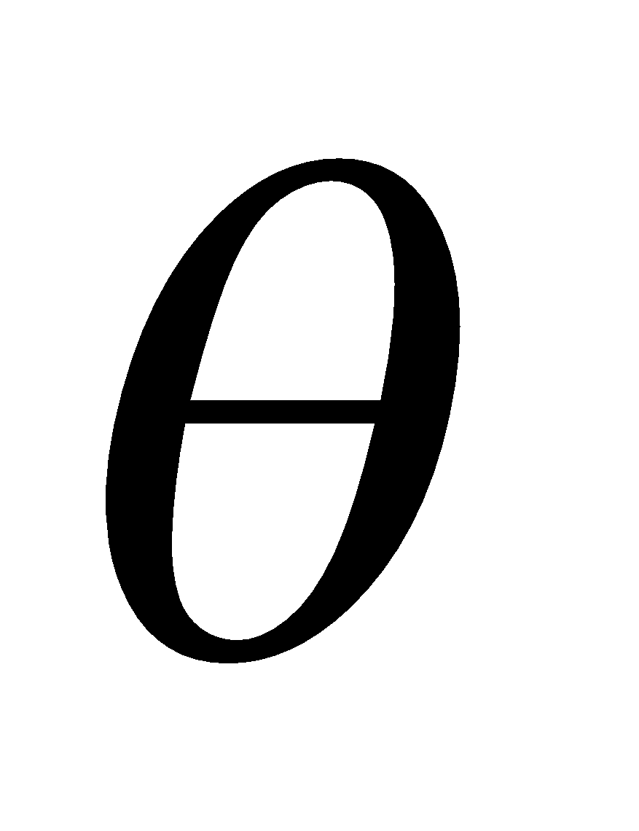)**, Бурнева Марина (**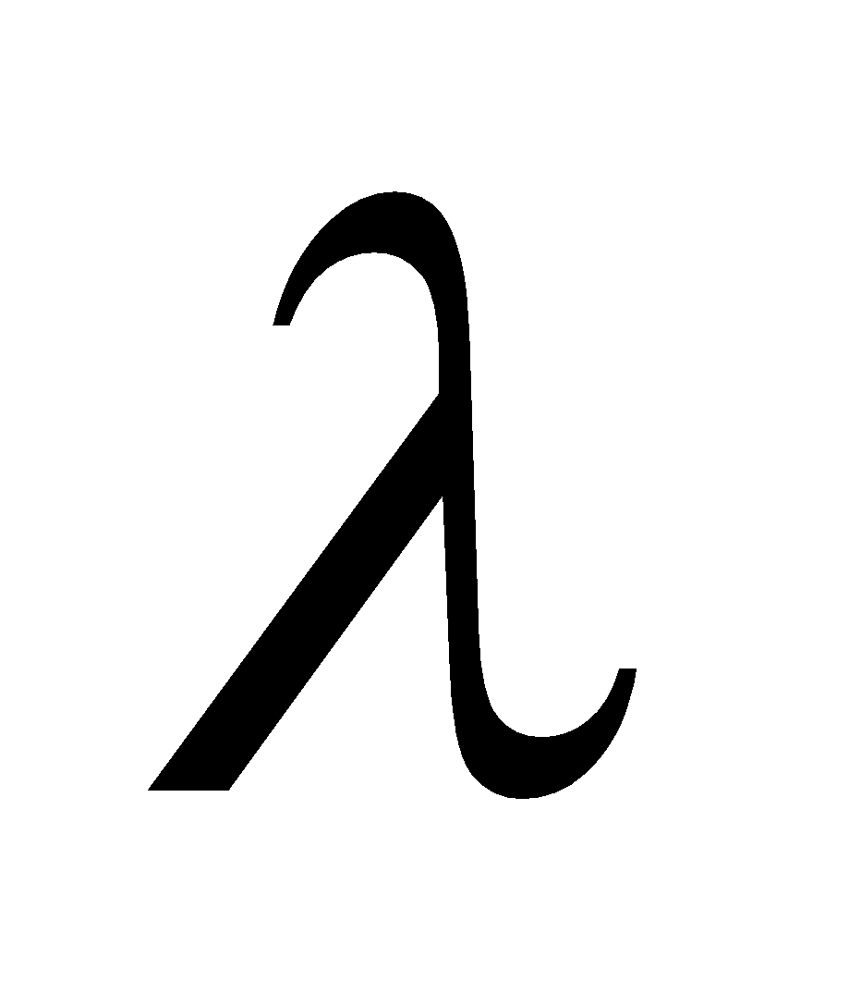)**, Прокушева Саша (**)

**Постановка задачи.**

Вывести основную формулу деления плоскости на части при помощи прямых. При условии , что :

А) никакие три прямые не пересекаются в одной точке

Б) никакие прямые не параллельны .

**Решение**

1*. Рисунки*.



*2. Рекуррентная формула*.

Рекуррентная формула следует из следующих утверждений :

А) Одна прямая делит плоскость на две части

Б) Количество добавившихся плоскостей равно количеству отрезков на которые делится новая прямая уже имеющимися (см. таблицу). .

Так как n прямых делят (n+1)-ю на (n+1) частей, получаем

Хn+1 = Хn + n +1; X0 = 1; X1 = 2.

Х0 Х1 Х2 Х3 Х4

Х 1 2 4 7 11

,n 1 2 3 4 5

*3. Явная формула.*

Мы заметили , что :

Х1 = 1+1

Х2 = 1+1+2

Х3 = 1+1+2+3

Х4 = 1+1+2+3+4

Х5 = 1+1+2+3+4+5

Х6 = 1+1+2+3+4+5+6





6

5

4

3

2

1

Хn  равна площади этой лесенки плюс один . Площадь лесенки вычисляется таким образом : найти площадь всей фигуры и поделить пополам .

Sлесенки = 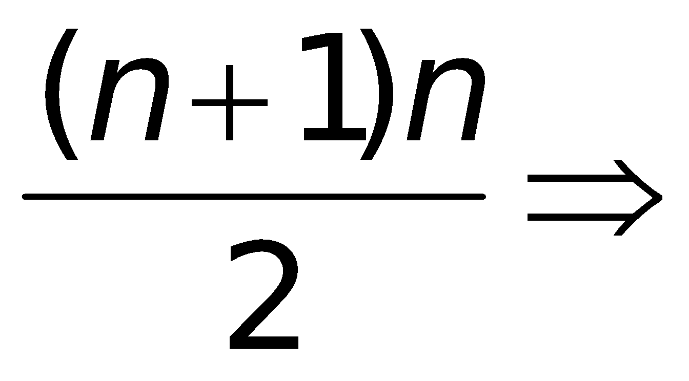 Хn = 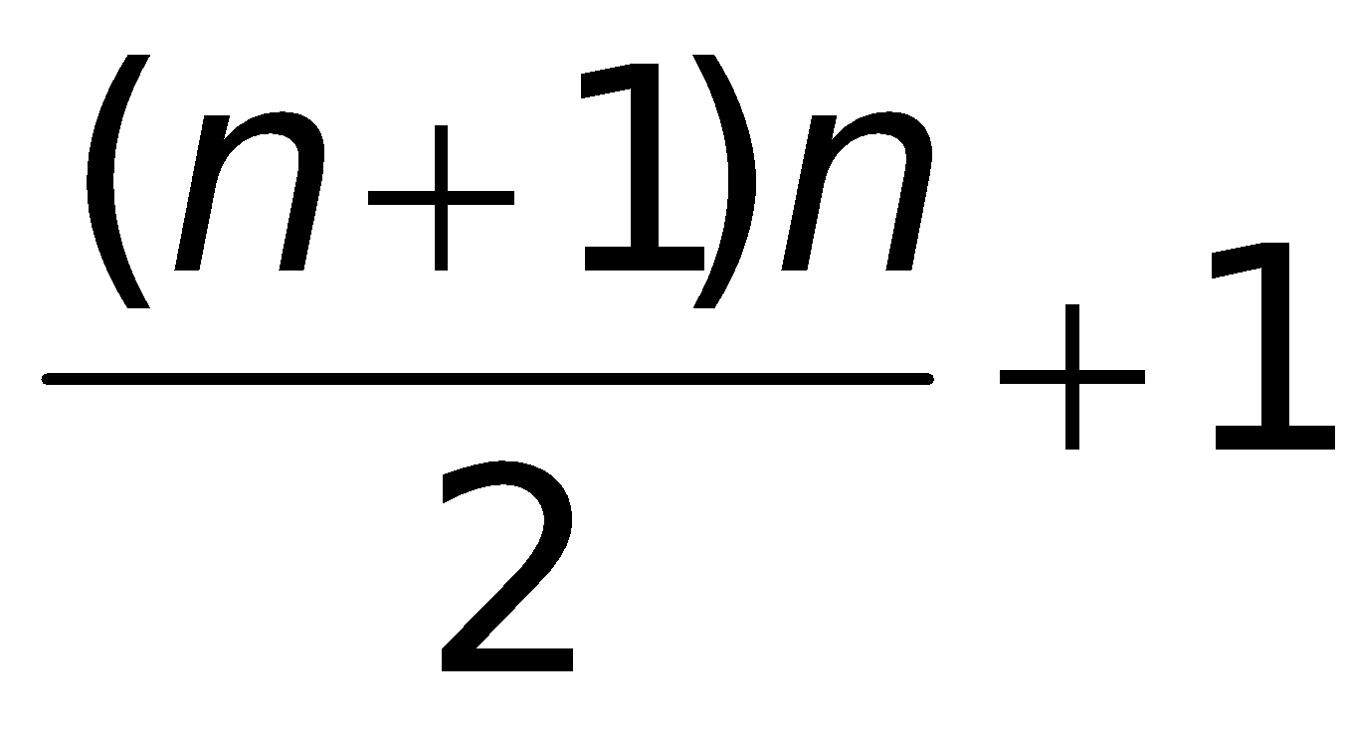 = 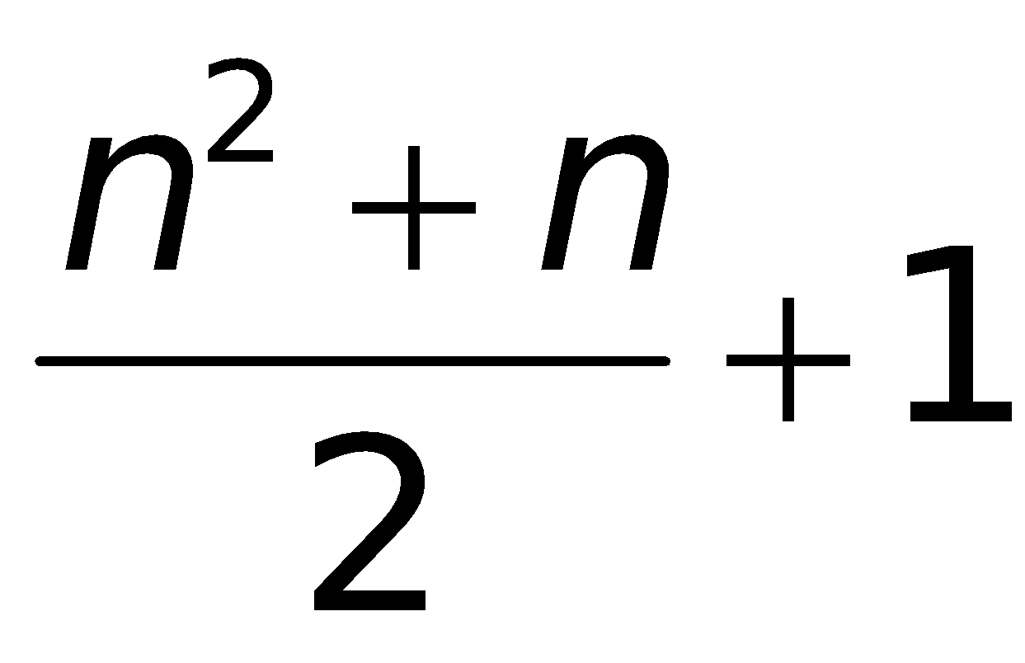

***Ответ*** Количество частей, на которые делят плоскость n пряьых равно = 

***Произвольные* *решения* *уравнения* Xn+1=Xn+Xn-1 и**

***ряд* *Фибоначчи*.**

**Алексей Андрюхин, Евгений Инжелевский (η)**

Мы изучаем разностное уравнение:

Xn+1 =Xn+Xn-1 (1).

Оно имеет известное решение - ряд Фибоначчи:

1, 1, 2, 3, 5, 8, 13...

Оказывается, что любое решение {Xn} уравнения (1)

можно записать в виде:

Xn=a∙Pn-2+b∙Pn-1  (2).

где Pn-ряд Фибоначчи,

a, b-первые числа ряда Xn, т.е. a = X1; b = X2.

Докажем формулу (2) методом математической индукции:

1). Замечаем, что коэффициенты при a и b на начальном отрезке ряда {Xn} (n<6) являются числами Фибоначчи (см.рис.1).Значит для этого отрезка формула (2) верна (см.рис.2).

2). Докажем, что формула верна и для последующих членов. Предположим, что формула (2) уже доказана для всех чисел не более *n*.

Докажем формулу (2) для *n+1* т.е.:

Xn+1=a∙Pn-1 +b∙Pn

а) Пользуясь предположением индукции, получаем:

Xn=a∙Pn-2+b∙Pn-1 (3)

Xn-1=a∙Pn-3+b∙Pn-2 (4)

б) В формуле Xn+1=Xn+Xn-1 заменим Xn и Xn-1 по формулам

(3),(4).Получим:

Xn+1=a∙Pn-2+b∙Pn-1+a∙Pn-3+b∙Pn-2=

=a∙(Pn-2+ Pn-3)+ b∙(Pn-1+Pn-2)=a∙Pn +b∙Pn-1,

что и требовалось доказать.

|  |
| --- |
| Pn  Xn Xn (a,b)  1 3 a  1 4 b  2 7 a+b  3 11 a+2b   1. 18 2a+3b 2. 29 3a+5b   13… 47 5a+8b… |

Рис.1.

|  |
| --- |
| *Пример:*  Pn: 1, 1, 2, 3, 5, 8, 13…  Xn: 3, 4, 7, 11, 18, 29, 47…  *Замечаем:*  a=3;  b=4;  *Пусть* n=6;  X6=29;  P6=8;  P6-2=P4=3;  P6-1=P5=4;  *Получаем:*  3∙3+5∙4=29  29=29  ***Формула верна!*** |

Рис. 2.



Симметрические многочлены

Артемьева Светлана (λ)

Кудрявцева Татьяна (ν)

Покидышева Елена (ν)

Турко Тимофей (φ )

Консультанты: к.ф-м.н. М.А. Ройтберг, к.ф-м.н. C.В. Бабёнышев.

**Введение.**

Мы рассматривали **симметрические многочлены** от 2 переменных x и y.

*Симметрический многочлен от переменных* x *и* y - это такой многочлен, который не меняется, если заменить x на y, и наоборот.

**Пример:**x3+3xy2+3x2y+y3 .

Мы изучили **треугольник Паскаля**, и на его основании построили новый треугольник, который назвали треугольником симметрических многочленов.

**Треугольник Паскаля.**

Треугольник Паскаля позволяет определить коэффициенты в разложении степени суммы двух переменных. Коэффициенты выписаны в строчку. По краям располагаются единичные коэффициенты. Для построения следующей строчки треугольника нужно сложить каждую пару рядом стоящих коэффициентов и записать сумму строчкой ниже в клетке между ними.

**Пример**: (x+y)5=1x5+5x4y+10x3y2+10x2y3+5xy+1y5.

|  |  |  |  |  |  |  |  |  |  |  |  |  |  |  |  |  |  |  |  |  |
| --- | --- | --- | --- | --- | --- | --- | --- | --- | --- | --- | --- | --- | --- | --- | --- | --- | --- | --- | --- | --- |
|  |  |  |  |  |  |  |  |  |  | 1 |  |  |  |  |  |  |  |  |  |  |
|  |  |  |  |  |  |  |  |  | 1 |  | 1 |  |  |  |  |  |  |  |  |  |
|  |  |  |  |  |  |  |  | 1 |  | 2 |  | 1 |  |  |  |  |  |  |  |  |
|  |  |  |  |  |  |  | 1 |  | 3 |  | 3 |  | 1 |  |  |  |  |  |  |  |
|  |  |  |  |  |  | 1 |  | 4 |  | 6 |  | 4 |  | 1 |  |  |  |  |  |  |
|  |  |  |  |  | 1 |  | 5 |  | 10 |  | 10 |  | 5 |  | 1 |  |  |  |  |  |
|  |  |  |  | 1 |  | 6 |  | 15 |  | 20 |  | 15 |  | 6 |  | 1 |  |  |  |  |
|  |  |  | 1 |  | 7 |  | 21 |  | 35 |  | 35 |  | 21 |  | 7 |  | 1 |  |  |  |
|  |  | 1 |  | 8 |  | 28 |  | 56 |  | 70 |  | 56 |  | 28 |  | 8 |  | 1 |  |  |
|  | 1 |  | 9 |  | 36 |  | 84 |  | 126 |  | 126 |  | 84 |  | 36 |  | 9 |  | 1 |  |
| 1 |  | 10 |  | 45 |  | 120 |  | 200 |  | 252 |  | 200 |  | 120 |  | 45 |  | 10 |  | 1 |

**Треугольник симметрических многочленов.**

Используя идею треугольника Паскаля, мы построили другой треугольник, названный треугольником симметрических многочленов. Первым шагом в построении этого треугольника было вычисление выражений вида xn+yn, где n принимает значение от 2 до 8. Напишем формулу, выражающую xn+yn через элементарные симметрические многочлены x+y и xy . Ниже x+y обозначено ченез ***u***, а xy – через ***v.***.

x2+y2=u2-2v

x3+y3=u3-2uv

x4+y4=u4-4u2v+2v2

x5+y5=u5-5u3v+5uv2

x6+y6=u6-6u4v+9u2v2-2v3

x7+y7=u7-7u5v+14u3v2-7uv3

x8+y8=u8-8u6v+20u4v2-16u2v3+2v4

…

После этих вычислений мы установили некоторые закономерности, например,

* знаки коэффициентов чередуются, начиная с плюса;
* коэффициент при старшей степени v равен +2 или -2.

Мы решили построить из коэффициентов написанных выше многочленов треугольник типа треугольника Паскаля. Этот треугольник мы назвали треугольником симметрических многочленов.

С виду этот треугольник напоминает прямоугольный треугольник, стоящий на катете, который можно неограниченно продолжать вниз. По гипотенузе этого треугольника располагаются единицы (это коэффициенты при un), а по вертикальному катету через строчку появляется коэффициент 2. Новый элемент занимает место ниже пустой позиции предыдущей строки. Для вычисления элемента используются две предыдущие строки. Этот элемент является суммой элемента, стоящего во второй строчке выше над ним, и элемента, стоящего в предыдущей строчке по диагонали справа.

Дальше в треугольник можно вписать степени переменных ***u*** и ***v***, которым соответствуют коэффициенты. Первым числом является степень ***u***, а вторым - степень ***v***. Степени заполняют промежутки между основными элементами треугольника. В их расположении наблюдается закономерность: в каждом вертикальном столбике сверху вниз увеличивается на 1 степень переменной ***v***, а при движении от столбца к столбцу справа на лево - степень переменной ***u***.

|  |  |  |  |  |  |  |  |  |  |  |  |  |  |
| --- | --- | --- | --- | --- | --- | --- | --- | --- | --- | --- | --- | --- | --- |
|  |  |  |  |  |  |  |  |  |  |  | 1 | 1,0 |  |
|  |  |  |  |  |  |  |  |  |  | 1 | 2,0 | 2 | 0,1 |
|  |  |  |  |  |  |  |  |  | 1 | 3,0 | 3 | 1,1 |  |
|  |  |  |  |  |  |  |  | 1 | 4,0 | 4 | 2,1 | 2 | 0,2 |
|  |  |  |  |  |  |  | 1 | 5,0 | 5 | 3,1 | 5 | 1,2 |  |
|  |  |  |  |  |  | 1 | 6,0 | 6 | 4,1 | 9 | 2,2 | 2 | 0,3 |
|  |  |  |  |  | 1 | 7,0 | 7 | 5,1 | 14 | 3,2 | 7 | 1,3 |  |
|  |  |  |  | 1 | 8,0 | 8 | 6,1 | 20 | 4,2 | 16 | 2,3 | 2 | 0,4 |
|  |  |  | 1 | 9,0 | 9 | 7,1 | 27 | 5,2 | 30 | 3,3 | 9 | 1,4 |  |
|  |  | 1 | 10,0 | 10 | 8,1 | 35 | 6,2 | 50 | 4,3 | 25 | 2,4 | 2 | 0,5 |
|  | 1 | 11,0 | 11 | 9,1 | 44 | 7,2 | 77 | 5,3 | 55 | 3,4 | 17 | 1,5 |  |
| 1 | 12.0 | 12 | 10,1 | 54 | 8,2 | 112 | 6,3 | 105 | 4,4 | 36 | 2,5 | 2 | 0,6 |

**Заключение.**

После долгой, продолжительной работы была построена замечательная конструкция в виде треугольника симметрических многочленов, благодаря которому гораздо проще вычислять представление многочленов xn+yn через элементарные симметрические x+y и xy.

Мы благодарим Максима Качаева за помощь в подготовке таблиц и Романа Семакина за очень полезные советы при подготовке доклада.

.

**ЭТО - Максим Качаев !!!!**

**ВВЕДЕНИЕ**

Часто на практике встречается задача на определение стратегии выигрыша игры (''Полоска'')

Мы определили стратегии выигрыша игры в некоторых случаях.

**ПРАВИЛА ИГРЫ В ПОЛОСКУ**

1. Дано: полоска (двойная полоска, прямоугольник или квадрат) из n квадратиков

2. В игру играют двое; они ходят по очереди

3. При своем ходе игрок может зачеркнуть либо один квадратик, либо два стоящих рядом квадратика

4. Выигравшим считается тот игрок, которому удастся зачеркнуть последний из пустых квадратиков

**КАК ОБЕСПЕЧИТЬ СЕБЕ ВЫИГРЫШ В**

**’ПОЛОСКЕ**

1. Первый ход должен быть в центр полоски

2. Ход зависит от того, нечетная или четная длина полоске:

3. При четном количестве квадратиков надо зачеркнуть два квадратика посередине и в следующие разы ходить симметрично ходу соперника

4. При нечетных количества квадратиков надо зачеркнуть один квадратик в центр и в зависимости ходить симметрично ходу соперника

5. Эта стратегия гарантирует выигрывать первому игроку

**СЛУЧАЙ ДВОЙНОЙ ПОЛОСКЕ**

1. Результат игры зависит от того четная или нечетная длина двойной полоски

2. При четном количестве квадратиков первый игрок проигрывает

3. При нечетных количествах квадратиков во время первого хода надо ставить два квадратика в высоту в центр и в следующие разы ходить симметрично хода соперника

**СЛУЧАЙ ПРЯМОУГОЛЬНИКА**

1. Размеры поля в высоту и длину различны по четности и нечетности, а дальше ходить симметрично центральной симметрии

2. Первый ход должен быть в центр прямоугольника. А дальше ходить симметрично относительно центра фигуры нужно поставить два квадратика

**СЛУЧАЙ КВАДРАТА**

1. Первый ход зависит от размеров поля, если количество квадратиков нечетное (высота, и длина)

2. Первый ход должен быть в центр квадрата; нужно поставить один квадратика, а дальше ходить симметрично относительно центра фигуры

3. Если размеры поля в высоту и длину четные, первый игрок проигрывает

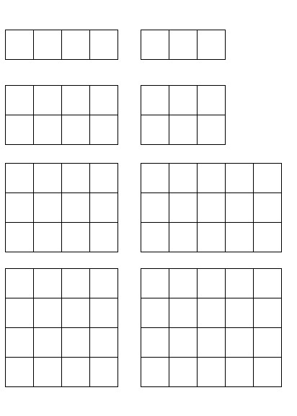

**Задача о самураях.**

**(Кирющенко Вячеслав, Бекмухаметов Дмитрий, Леонтьев Владимир).**

**Постановка задачи.**

Сидят в кругу самураи и делают харакири. Но только один останется в живых(последний). Харакири делает каждый **k - й** начиная с **k - го**. Требуется найти каким по счету нужно встать чтобы оказаться последним делающим харакири и выжить.

**Решение.**

Рассмотрим случай **k=2.**











Порядок харакири такой 2, 4, 1, 5.

Мы провели ряд аналогичных экспериментов и составили таблицу:

|  |  |  |  |  |  |  |  |  |  |  |  |  |  |  |  |  |
| --- | --- | --- | --- | --- | --- | --- | --- | --- | --- | --- | --- | --- | --- | --- | --- | --- |
| КОЛ-ВО САМУРАЕВ(**N)** | 2 | 3 | 4 | 5 | 6 | 7 | 8 | 9 | 10 | 11 | 12 | 13 | 14 | 15 | 16 | 17 |
| номер выжившего (**Tn)** | 1 | 3 | 1 | 3 | 5 | 7 | 1 | 3 | 5 | 7 | 9 | 11 | 13 | 15 | 1 | 3 |

Составив таблицу мы заметили закономерность в повторении номеров выживших самураев. числа самураев разбиваются на группы возрастающего размера. Также мы заметили, что число самураев с которого начинается группа равно степени двойки. С начала группы номер выжившего самурая начинает возрастать (1 3 5 7 …) до тех пор, пока номер выжившего не сравняется с числом самураев.

Заметив закономерность, мы вывели формулу для вычисления номера выжившего самурая в зависимости от их количества.

Пусть **L=n-2m** ,

где **n** - это количество самураев, а **m** - это максимальная степень двойки такая что **2m  ≤ n**

**Утверждение.**

**Tn=2L+1** ,где **Tn** это номер каким нужно встать чтобы выжить, при n. самураях.

**Доказательство.**

Попытаемся доказать эту формулу с помощью метода математической индукции.

**Дано: n -**  количество самураев

**m n m -** наибольшая степень двойки такая, что **2 m n**

**Ln = n-2m**

**Доказать:**

**Tn Tn=2Ln+1**

**Решение:**

Рекуррентная формула **Tn+1=Tn+2(mod n+1)**

Пусть **n=2** тогда

**m=1**

**L2=0**

**T2=1=2L2+1**

Рассмотрим 2 случая

**n+1<2mn+1**

**Ln<2mn-1** (по формуле 2)

**Tn+1=Tn+2=(2Ln+1)+2=2Ln+3=2(Ln+1)+1=2Ln+1+1**

**Ln=2-2mn n=2mn+Ln**

**Ln<2mn-1**

**2Ln+1=Ln+Ln+1<2mn+Ln=n т.к. Ln+1=2mn**

**Tn<n**

**Заключение:** Мы угадали формулу и доказали её, таким образом если мы окажемся в подобной ситуации то выживем.

**--------------------------------------------------------------------------------------------------**

**Пункт 2.**

Мы рассмотрели случай **K=3**. Пусть, например, число самураев **n=5**.













Порядок убийств будет следующий 3; 1; 5; 2. Выжил 4-ый.

Таким же образом мы провели ряд экспериментов при различных **n** и составили таблицу:

|  |  |  |  |  |  |  |  |  |  |  |  |  |  |
| --- | --- | --- | --- | --- | --- | --- | --- | --- | --- | --- | --- | --- | --- |
| КОЛ-ВО САМ. | 3 | 4 | 5 | 6 | 7 | 8 | 9 | 10 | 11 | 12 | 13 | 14 | 15 |
| N Выживш. | 2 | 1 | 4 | 1 | 4 | 7 | 1 | 4 | 7 | 10 | 13 | 2 | 5 |

Как и в случае **K=2**, таблицу можно разбить на группы. Например, первая группа начинается с количества самураев 3, вторая – 4, третья – 6, четвертая – 9 ит.д.

Если число самураев **n** не является концом группы, то

**Tn=Tn-1+3**, но если **n** является последним в группе, то **Tn**, находящееся в начале группы, определяется по формуле

**Tn=**  1, если **Tn-1=n-2**

**Tn=** 2, если **Tn-1=n-1**

Т.е. мы получили рекуррентную формулу

/ **Tn+1+3,** если **Tn-1=n-3**

**Tn=** 1, если **Tn-1=n-2 (1)**

\ 2, если **Tn-1=n-1**

Выведем формулу для нахождения начала группы.

Пусть **Gk** – это **n** с которого начинается группа, **ak -**  это **Tn** с которого начинается группа. Положим **x=Gk+1-Gk** Для того чтобы найти x имеем:

**ak+3x > Gk+x**

Решим неравенство

**X>**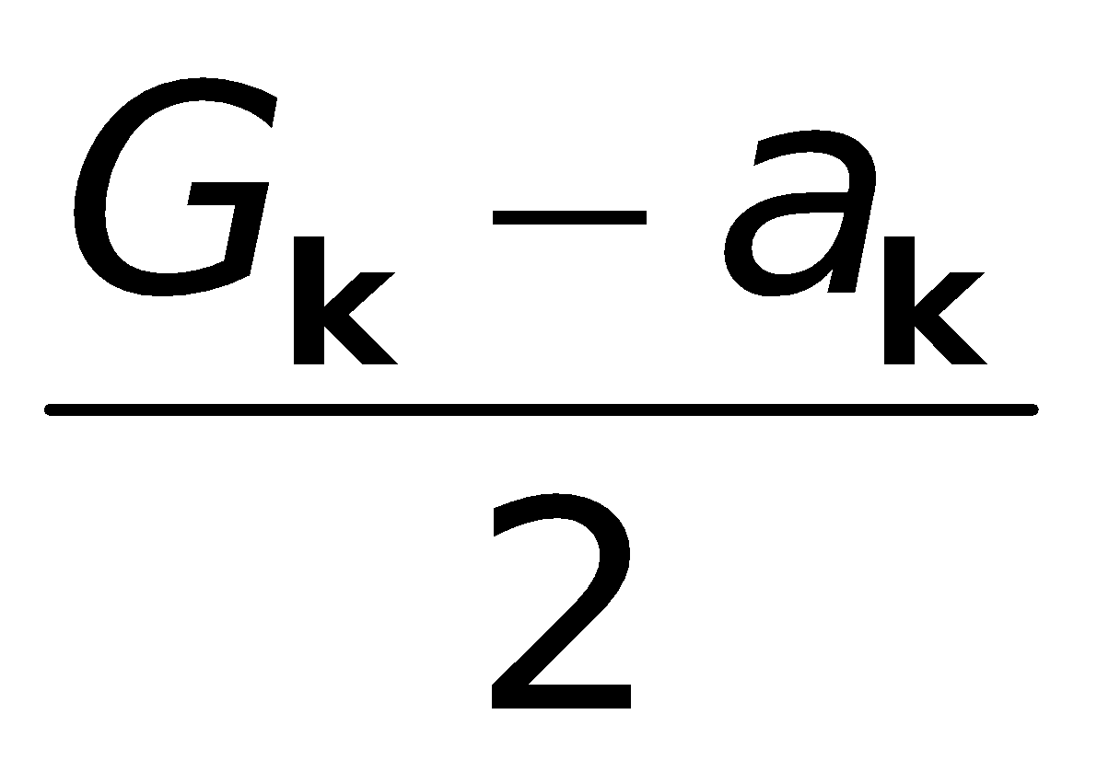

**X=**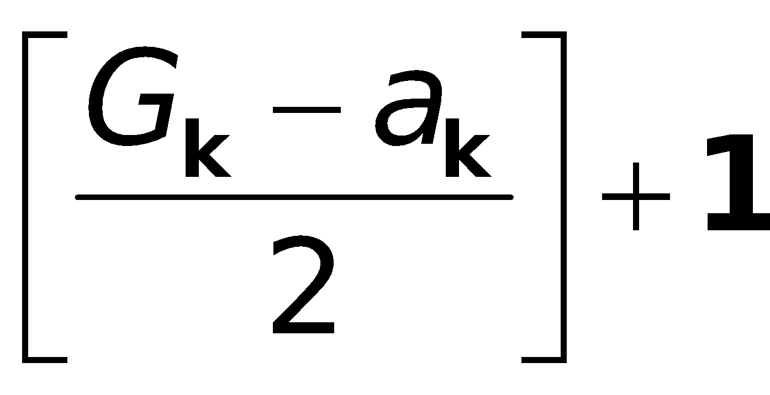

**Gk+1=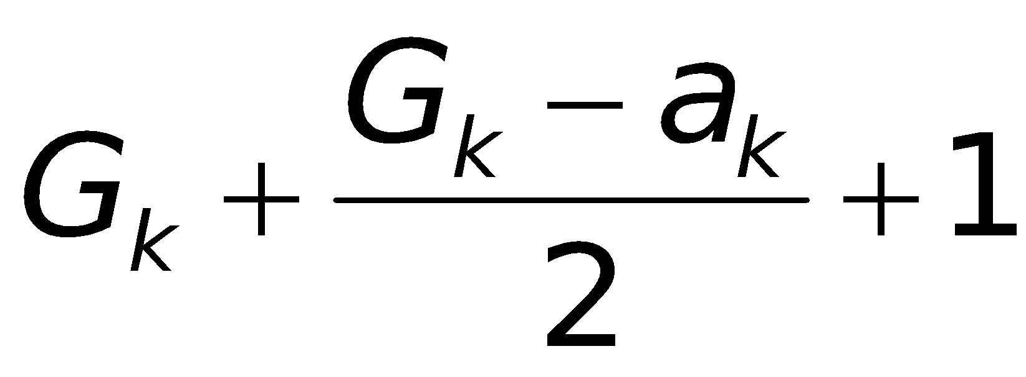=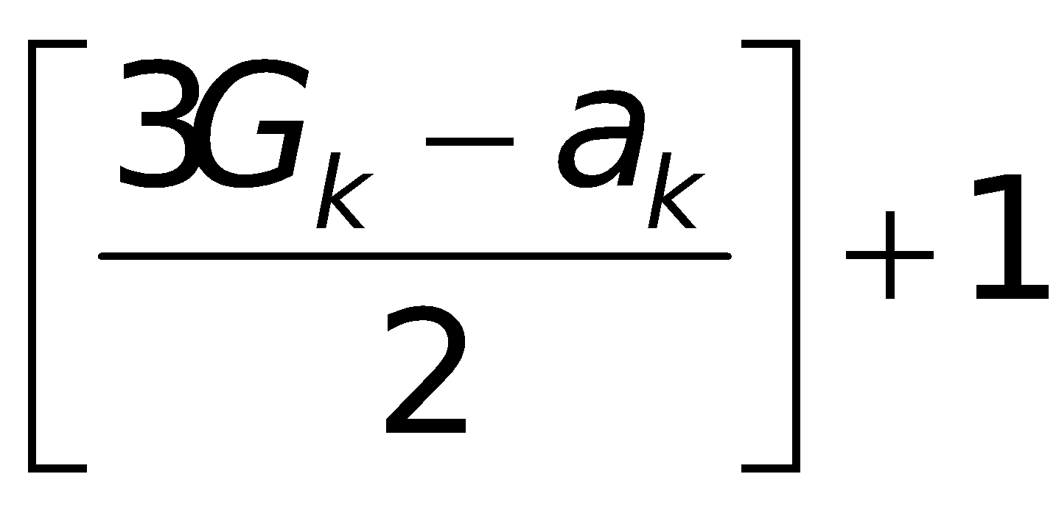 (2)**

Зная формулы (1 и 2) можно вывести общую формулу для нахождения **Tn**.:

**L=n-Gk**

**Tn=ak+3L**

**Заключение:** Мы вывели и доказали формулу для **k=2** и **k=3**. Аналогичным образом можно было вывести формулу для любого **k**, но мы этого не сделали из-за не хватки времени.

***Игра "НИМ".***

***(Бекмухаметов Дмитрий, Турко Тимофей).***

1.1.Правила.

1. Есть три кучи камней (количество камней в каждой произвольно).

2. Играют двое, ходят по очереди.

3. За 1 ход можно взять любое количество камней из одной кучи (по выбору).

4. Выигрывает тот, кто возьмёт последний камень.

P.S. Выигрышной считается позиция, если тот, кто её сделал выигрывает при верной игре.

1.2.Случай для двух куч.

Выигрышной является формула вида (n, n), что легко доказать методом мат. индукции.

2.1.Случай для трёх куч.

Пусть в кучах соответственно n, p, q камней. Для удобства будем считать, что n≤p≤q. Когда n=0, выигрышной является формула (0, p, p), то есть когда p=q (см. 1.2).

Рассмотрим случай, когда n=1. Тогда выигрышная формула - (1, 2k, 2k+1), где kЄN. Выигрышные формулы для n=2 имеют вид (2,4k, 4k+2) и (2, 4k+1, 4k+3). Эти формулы мы получили, рассматривая выигрышные позиции:

|  |  |  |  |  |  |
| --- | --- | --- | --- | --- | --- |
| n | p | q | n | p | q |
| 1 | 2 | 3 | 2 | 4 | 6 |
| 1 | 4 | 5 | 2 | 5 | 7 |
| 1 | 6 | 7 | 2 | 8 | 10 |
| 1 | 8 | 9 | 2 | 9 | 11 |
| 1 | 10 | 11 | 2 | 12 | 14 |
| 1 | 12 | 13 | 2 | 13 | 15 |

Аналогичные формулы мы получили для n=3;4;5;6;7;8 и заметили некоторую закономерность. Поэтому мы захотели вывести общую формулу для всех натуральных n.

2.2.Формула.

Пусть t - такое число, что 2t-1≤n<2t . Тогда выигрышная конфигурация типа (n, p, q) будет такой, что p=2t * k + x, а q=2t * k + 2t-1 + z, где kЄN, 0≤x≤2t-1-1, 0≤z≤2t-1-1 и все z(x) различны.

Очевидно, что при данном n можно найти соответствующее ему t, поэтому остаётся только найти зависимость z от x (при данном n).

При t=1 имеем:

|  |  |  |
| --- | --- | --- |
| **n** | **x** | **z** |
| **1** | 0 | 0 |

При t=2:

|  |  |  |
| --- | --- | --- |
| **n** | **x** | **z** |
| **2** | 0  1 | 0  1 |
| **3** | 0  1 | 1  0 |

При t=3:

|  |  |  |
| --- | --- | --- |
| **n** | **x** | **z** |
| **4** | 0  1  2  3 | 0  1  2  3 |
| **5** | 0  1  2  3 | 1  0  3  2 |
| **6** | 0  1  2  3 | 2  3  0  1 |
| **7** | 0  1  2  3 | 3  2  1  0 |

и т. д.

Заметим, что для всех t матрицы состоящие из остатков z являются относительно двух диагональных осей:

|  |  |  |  |  |  |  |  |  |  |  |  |  |  |  |  |  |  |
| --- | --- | --- | --- | --- | --- | --- | --- | --- | --- | --- | --- | --- | --- | --- | --- | --- | --- |
| 0 |  | 0 | 1 |  | 0 | 1 | 2 | 3 |  | 0 | 1 | 2 | 3 | 4 | 5 | 6 | 7 |
|  |  | 1 | 0 |  | 1 | 0 | 3 | 2 |  | 1 | 0 | 3 | 2 | 5 | 4 | 7 | 6 |
|  |  |  |  |  | 2 | 3 | 0 | 1 |  | 2 | 3 | 0 | 1 | 6 | 7 | 4 | 5 |
|  |  |  |  |  | 3 | 2 | 1 | 0 |  | 3 | 2 | 1 | 0 | 7 | 6 | 5 | 4 |
|  |  |  |  |  |  |  |  |  |  | 4 | 5 | 6 | 7 | 0 | 1 | 2 | 3 |
|  |  |  |  |  |  |  |  |  |  | 5 | 4 | 7 | 6 | 1 | 0 | 3 | 2 |
|  |  |  |  |  |  |  |  |  |  | 6 | 7 | 4 | 5 | 2 | 3 | 0 | 1 |
|  |  |  |  |  |  |  |  |  |  | 7 | 6 | 5 | 4 | 3 | 2 | 1 | 0 |

Игра "ЖИЗНЬ"

Ольга Засыпкина(ω). Александр Рыжков(σ). Юлия Синиченко(ι).

1. Игра была придумана Джоном Конвэем.

2.Правила игры.

2.1 Игра ведется на поле неограниченного размера. Для удобства ведения игры поле нужно расчертить как шахматное поле. Каждая клетка может быть "живой" или "мертвой" (живые клетки будем обозначать крестиком, а мертвые будем оставлять пустыми). Кроме того, как промежуточное состояние, клетка может быть "бутоном" (бутоны мы будем обозначать точками).

2.2. В начале игры выкладывается ***система*** - какой-нибудь рисунок из живых клеток (начальная система).

2.3. Далее игра происходит по шагам. Каждый шаг состоит из трех этапов:

* зарождение бутонов;
* смерть;
* рост бутонов.

2.4 Зарождение бутона происходит, если около свободной клетки существует ровно три соседа. Например:

**× ×× ×**

**×∙× ×∙ ×∙**

**×**

2.5 Смерть клетки происходит, если возле этой клетки один и меньше или четыре и больше соседей. При этом все живые клетки, которые должны умереть умирают одновременно. Например:

**××× × × ×∙× ∙×**

**×× × ×× ××**

**×**

2.6 Последний этап: после смерти живых клеток происходит рост бутонов.

**× ×**

**∙× ×× ×∙ ××**

**×× ×× × ×**

2.7. Итак, процесс игры можно представить следующей схемой:

Зарождение

Рост Смерть

3. Цель проекта.

3.1 Цель нашего проекта - найти стационарные, циклические и передвигающиеся системы.

3.2 Глайдер - это передвигающаяся фигура, то есть через определенное число ходов та же система появляется в другой части поля, причем движение осуществляется в одном направлении.

3.3 Стационарная система - это система из живых клеток, когда бутоны появиться не могут, а живые не умирают.

3.4 Циклическая система - это система из клеток, которая повторяется через конечное число ходов.

4. Результат.

4.1 Мы нашли универсальные стационарные системы:

**× × ×**

**× × × × × ×**

**× × × × ×**

**× × ×**

**×**

Данная система, состоящая из двух параллельных диагональных линий, может иметь любую длину. Причем длина линий равна. Эти системы могут иметь с одной или двух сторон заглушки:

**×× ××**

**× × × ×**

**×× × ×**

**×**

4.2. Кроме того, мы нашли другие стационарные системы:

Из четырех:

**××**

**××**

Из шести:

**× ××**

**× × ×**

**× × ×**

**× ××**

Из семи:

**×**

**× ×**

**× ×**

**××**

Из шестнадцати:

**××**

**× ×**

**× ×××**

**××× ×**

**× ×**

**××**

Из двадцати:

**×**

**× ×**

**× ×**

**×× ××**

**× ×**

**×× ××**

**× ×**

**× ×**

**×**

4.3. Также мы нашли глайдер из пяти клеток:

**×**

**× ∙ × × ×∙ ∙× ×**

**××× ××∙ ∙× × ×× ×∙**

**∙ ∙× ×× ∙×× ×××**

**∙**

4.4 Также нам удалось найти циклическую систему:

**× ∙ ×**

**∙×∙ ××× ∙×∙**

**× ∙ ×**

**Заключение**: Были полностью описаны стационарные системы из четырех, пяти, шести клеток, кроме того, были найдены бесконечные серии стационарных систем (параллельные диагональные отрезки, а также параллельные диагональные отрезки с "заглушками"). Дополнительно была исследована передвигающаяся система ("глайдер") и циклическая ("мигалка").

**Движения треугольника**

Евгений Инжелевский (η)

**Что такое движения ?**

**1.1** Возьмём правильный треугольник (т.е. треугольник, все углы которого равны 600). Обозначим вершины треугольника А, В, С.

Мы рассмотрели ***движения*** этого треугольника. Движение треугольника - это способ перевести треугольник в себя, сохраняя расстояния между точками, то есть не растягивая и не разрезая на части.

При всех движениях вершины переходят в вершины.Т.е. каждая из вершин А, В, С переходит другую вершину или остаются на своем месте.

Мы взяли 6 движений.

А) Поворот на угол 00 - φ0;

Б) Поворот на угол 1200 по часовой стрелке - φ-

В) Поворот на угол 1200 против часовой стрелке - φ+

Г) Осевая симметрия относительно высоты, проведенной из вершины A - SA

Д) Осевая симметрия относительно высоты, проведенной из вершины B - SB

Е) Осевая симметрия относительно высоты, проведенной из вершины C - SC**Так как для правильного треугольника существует 6 движений.**

**Умножение движений**.

**2.1** Для наглядного представления умножения членов этой группы мы разберем пример φ+*S  
 Пример: А) 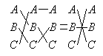

**2.2** С помощью примера (А) проверим ассоциативность (ab)c=a(bc)

Допустим a=φ+ b=Sa c=φ-  
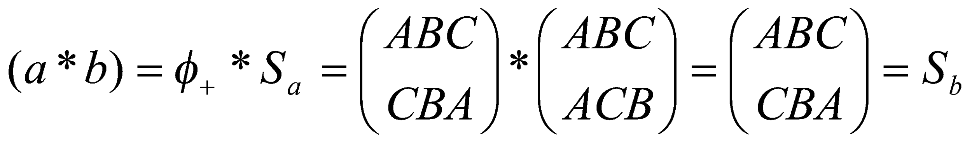

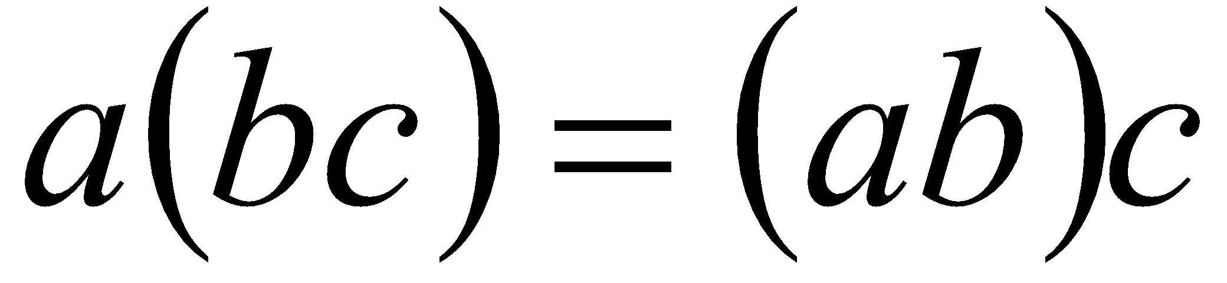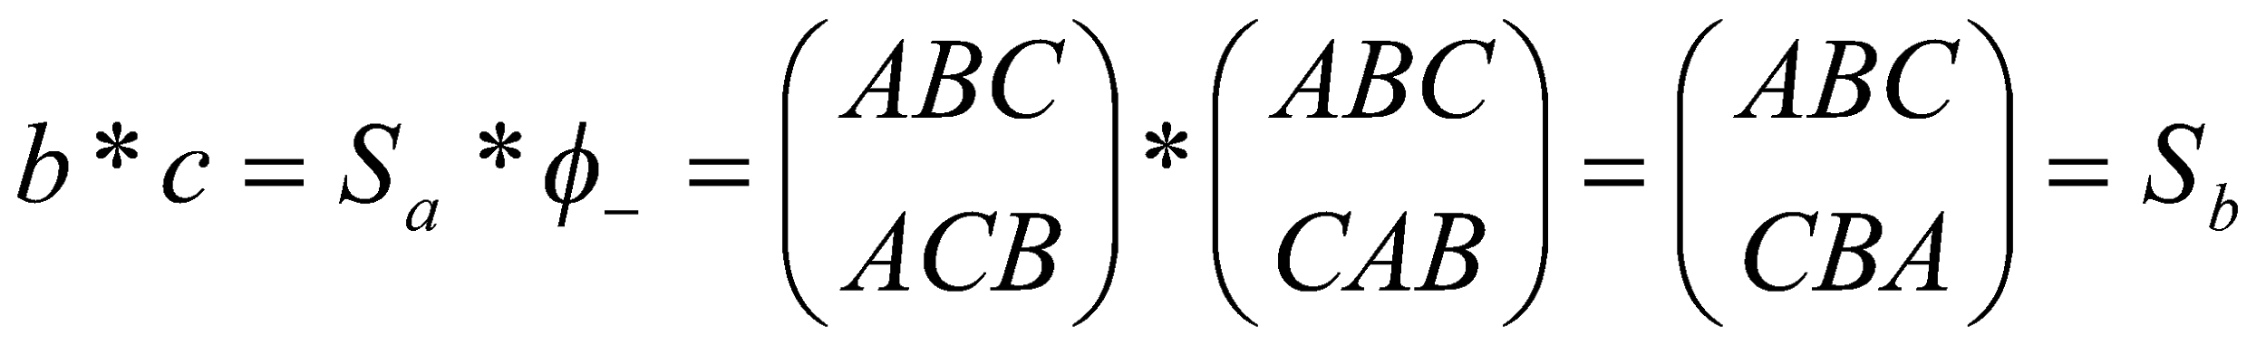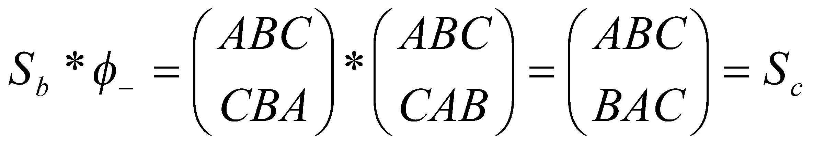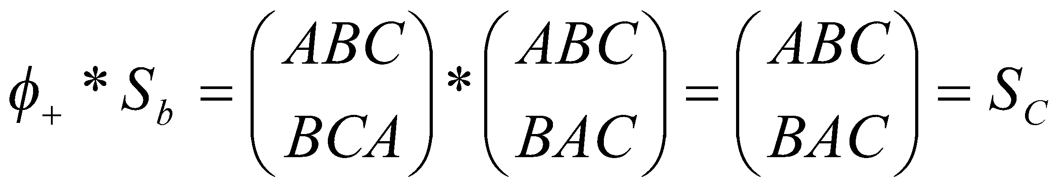

Значит

* 1. На рисунке (рис.1) приведена таблица умножения.  
     В которой представлены результаты и соответствующие перестановки вершин.
  2. В таблице прослеживается не коммутативность, т.е.   
     Рассмотрим случай, когда a и b разные и  
       
     или наоборот.  
      Пример 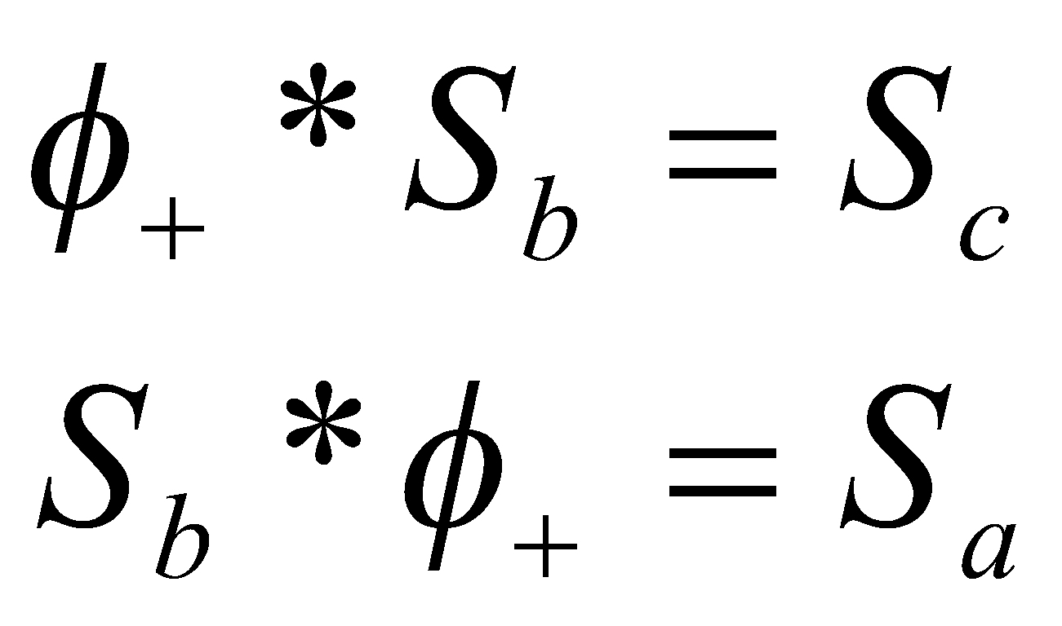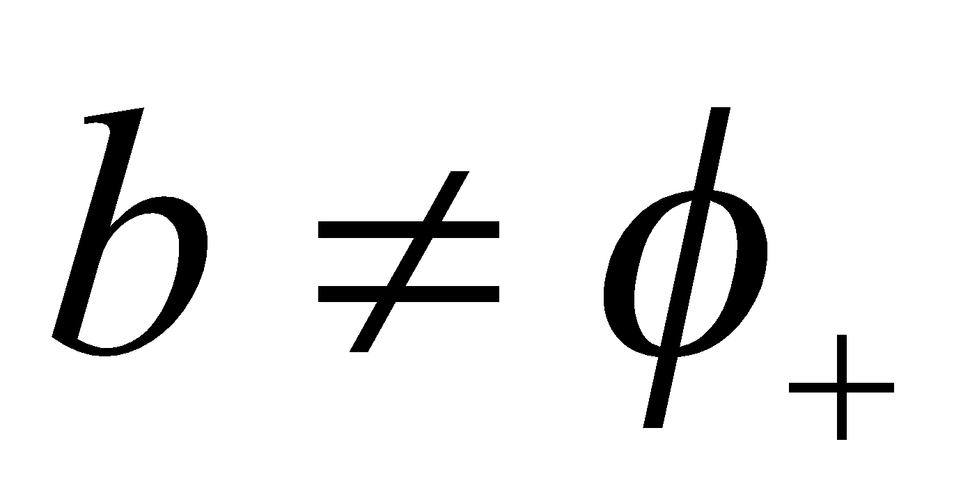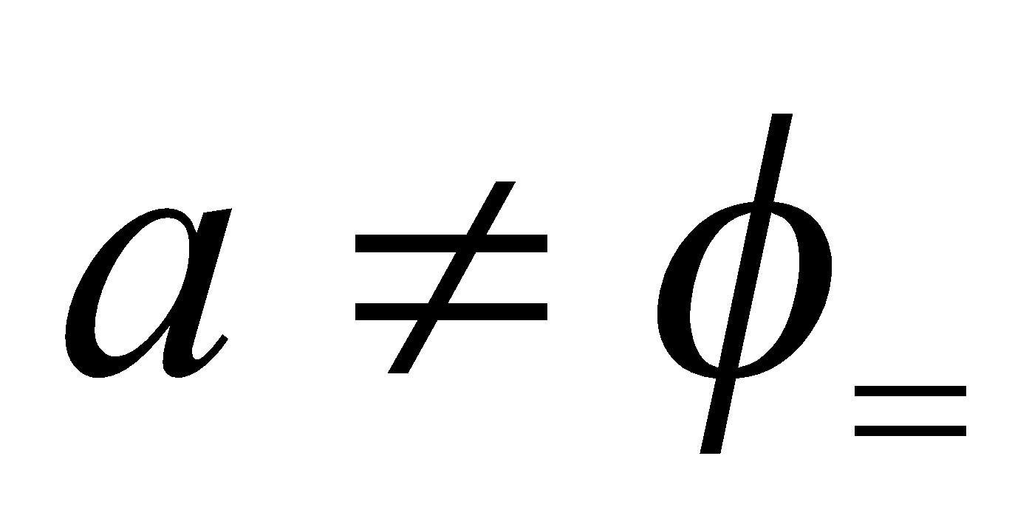
  3. Существуют также подгруппы.Простейшая подгруппа-это подгруппа поворотов, т.е. произведение поворота на поворот будет поворот. Так же произведение симметрий будет поворотом. А произведение симметрии на поворот или наоборот даёт симметрию.

**Вывод.**

* 1. ***Разбираясь с треугольником, мы немного познакомились с теорией групп .Была проверенна некомутативность этой группы на примере треугольника****.*

